风华中学高二地理等级考练习卷（3）
班级 姓名 学号
1．某年11月某晚，人们观看到了比平常大14%，亮度提高三成左右的“超级
月亮”。下列说法正确的是 （ ）
A．超级月亮的形成与气候的变化有关 B．超级月亮的形成与月球形状变化有关
C．该日恰逢月地距离较近 D．该日恰逢日地距离较近
2．海陆间水循环对人类活动的重要意义在于 （ ）
A．使淡水资源不断更新 B．促进了海洋水体的更新
C．阻隔海陆之间的能量交换 D．降低了表层海水的温度
3．水资源是人类生产、生活中的必需资源，我国春季缺水最严重的地区是 （ ）
A．塔里木盆地 B．华北平原 C．云贵高原 D．黄土高原
4．下列有关煤炭的说法，正确的是 （ ）
A．是一种固体可燃的沉积岩 B．与玄武岩成因相同
C．是黑色可燃的石灰岩 D．不具有层理构造
5．2016年，我国全面实施一对夫妇可生育两个孩子政策。该人口政策调整的
主要原因是 （ ）
A．人口年龄构成出现不合理趋势 B．人口职业构成不适合经济发展
C．人口性别构成出现不合理现象 D．人口总量无法满足社会经济的发展
6．长江三角洲城市群简称长三角城市群，是世界六大城市群之一。该地区近年
来城市化进程加速发展的根本原因是 （ ）
A．自然条件优越 B．外来人口增多
C．农业产值的比重不断增长 D．城市化与工业化的互动并进
7．中国北斗卫星导航系统是中国自行研制的卫星导航系统。该系统的主要作用
等同于下列各项技术中的 （ ）
A．GPS B．GIS C．RS D．数字地球
8．下列陆地资源中，体现非地带性分异规律的是 （ ）
A．土地资源 B．森林资源 C．光热资源 D．石油资源
9．美国田纳西河流域内发展高耗能工业的必要条件是 （ ）
A．水能资源丰富 B．铁路交通便利 C．信息交流通畅 D．地理环境优美
10．下列不属于全球性环境问题的是 （ ）
A．全球变暖 B．臭氧洞 C．荒漠化 D．能源危机
11.北京时间2019年4月10日21时07分，人类首张黑洞照片在全球六地同步会布。
除了上海和台北外，其他四地在黑洞照片发布时 ( )
A．华盛顿(西五区)夜幕深沉 B．圣地亚哥(西四区)太阳初升
C．布鲁塞尔(零时区)中午刚过 D．东京(东九区)华灯初上
12.与产生极光现象相关的太阳活动主要是 ( )
A．日珥 B．耀斑 C．太阳风 D．太阳黑子
13.下列岛屿的形成原因与图示相同的是 ( )
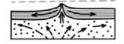
A．冰岛
B．台湾岛
C．大不列颠岛
D．格陵兰岛
14.图示是桂林的象鼻山景点，该地的地貌类型是 ( )
A．流水地貌 B．风成地貌 C．海岸地貌 D．喀斯特地貌
（一）读澳大利亚年降水量分布图、澳大利亚地形分布示意图、澳大利亚墨累-达令盆地混合农业的生产月份安排表，回答问题。（20分）
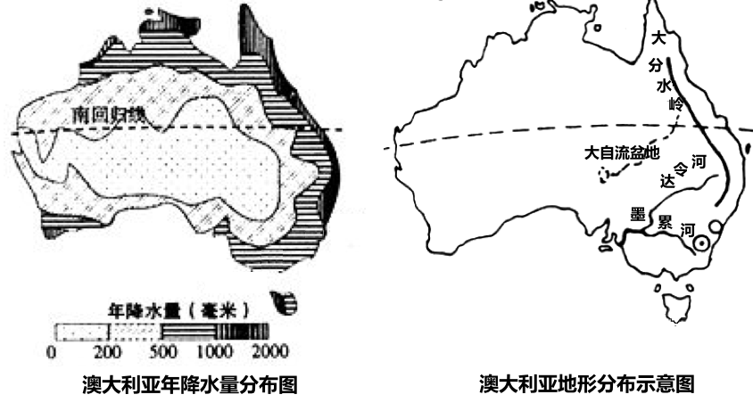
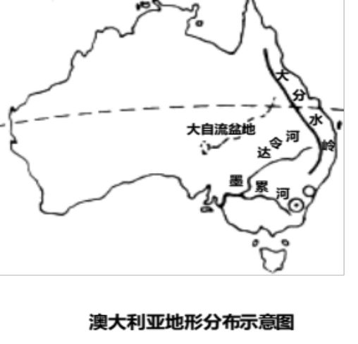

月份  澳大利亚自然带分布示意图 | 1 | 2 | 3 | 4 | 5 | 6 | 7 | 8 | 9 | 10 | 11 | 12
小麦种植 | 犁地播种（忙碌） |  |  |  |  | 生长季节（农闲） |  |  |  | 收割（忙碌）
绵阳饲养 | 放牧 |  |  |  |  | 配种、剪羊毛（忙碌） |  |  |  | 放牧
澳大利亚墨累-达令盆地混合农业的生产月份安排表
1．列出影响澳大利亚自然带半环状分布格局的主要影响因素。（4分）

2．简析澳大利亚沿南纬25°一线自东向西水分依次递减的主要成因。（6分）

3．概述澳大利亚东南部混合农业的生产特点。（6分）

4．简述制约澳大利亚发展混合农业的自然条件，并提出改进措施。（4分）

（二）读图文资料，回答问题。（20分）
昆山，位于江苏省东南部，东邻国际大都市上海，西接历史文化名城苏州。京沪铁路直穿开发区，昆山至上海乘高铁约25分钟直达。
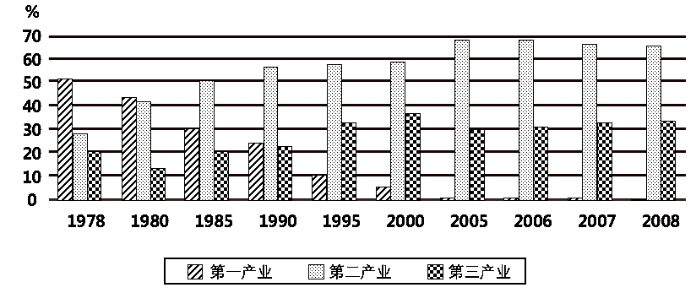
昆山产业结构变化图

1．1978年，昆山是地地道道的农业县；2008年之后，昆山是实实在在的工业城。简述昆山改革开放30年的第一产业演变趋势。（4分）

2．1978年至1985年，昆山市第二产业迅速发展，主要承接了纺织业、化学原料、服装等劳动力密集型产业。简述昆山承接上海产业转移的区位优势。（6分）

3．1990年至2000年，昆山市的第三产业迅速发展，房地产市场兴旺，零售业、餐饮等服务业火爆。简释产生这种变化的主要原因。（4分）

4．2000年之后，昆山市不断向外转移附加值较低的劳动密集型产业，全力打造现代制造业，建设高新技术园区。阐释产生这种变化的主要原因。（6分）

（三）陕南地区是生物资源的富裕地也是自然灾害的频发区，读图表资料回答。（20分）
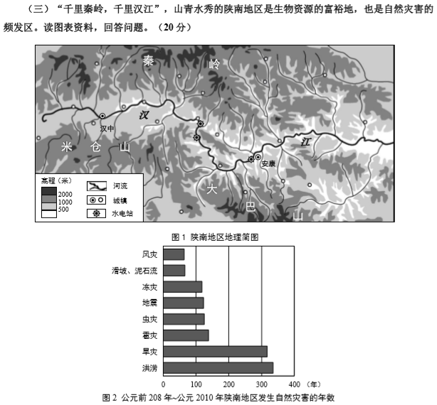
1．陕南地区植被类型多样，自中部汉江谷地向北至秦岭，依次可见的阔叶林、针叶林和草甸景观，体现了哪种地域分异规律？简释其成因。（4 分）

2．概述陕南地区自然灾害的主要特点。（4 分）

3．判断陕南地区洪涝灾害主要发生的季节。试从自然地理的角度，分析该地区洪涝灾害的主要成因。（8 分）

4．陕南地区洪涝灾害频发，可采取哪些防灾减灾的对策？（4 分）

